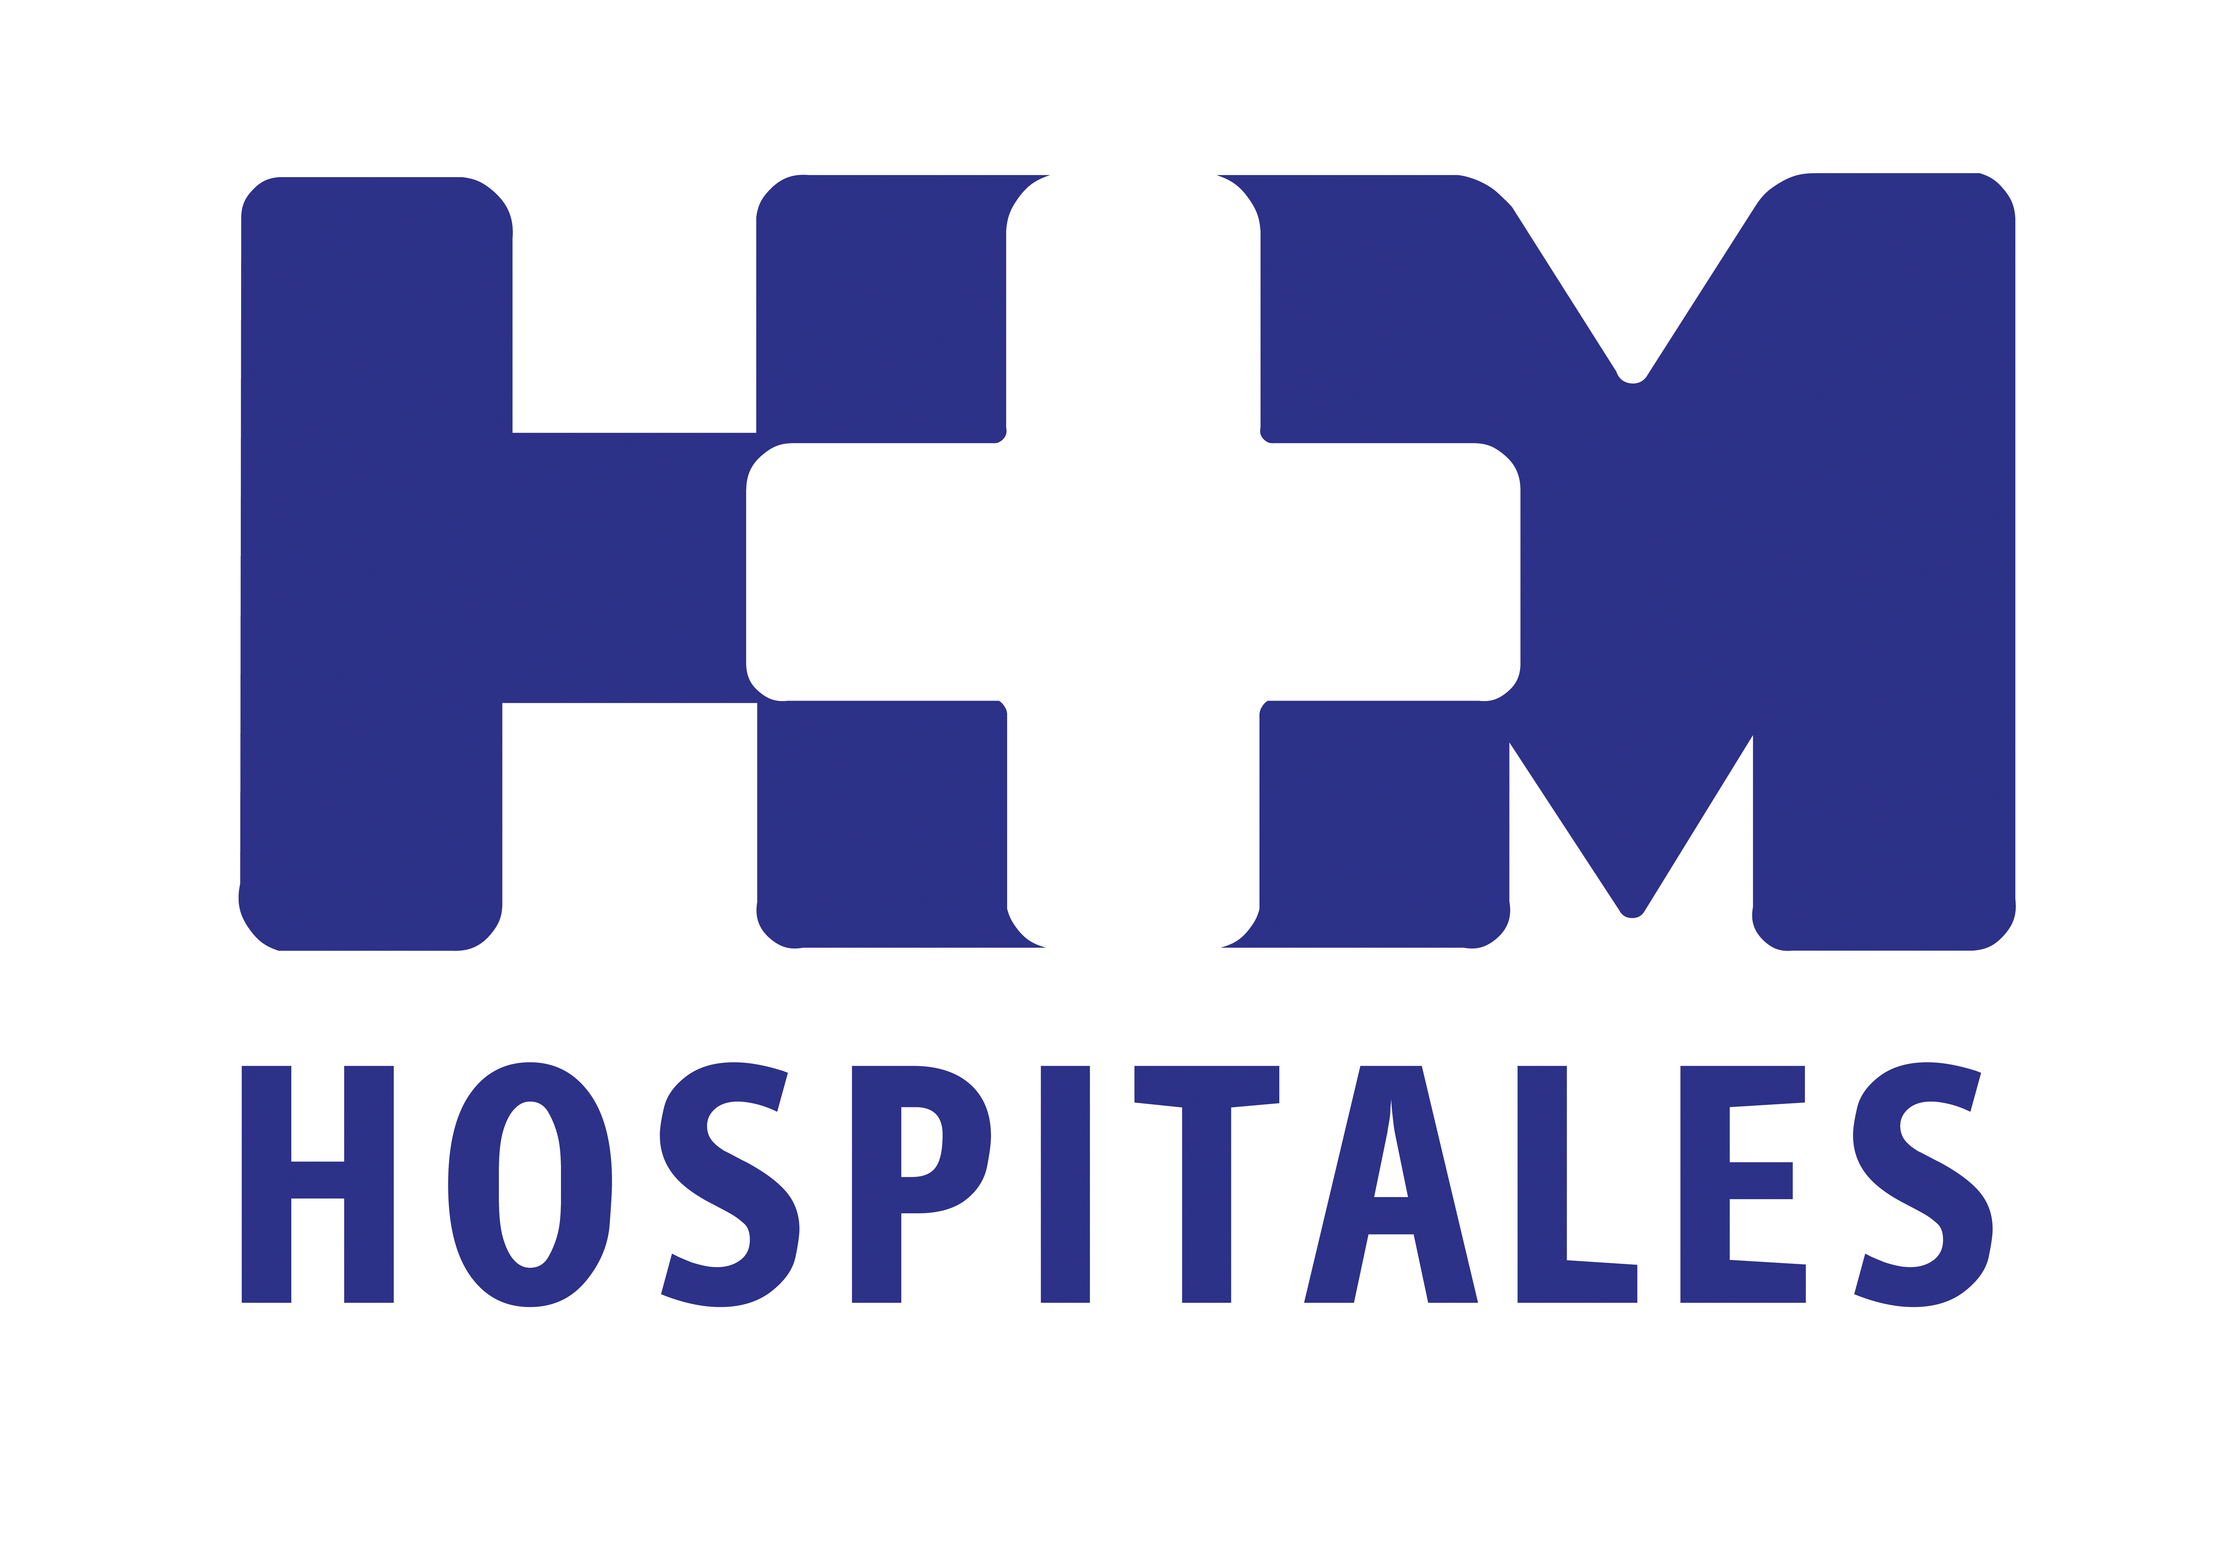

Desde que llegó hace unos meses, el Dr. Delgado ha conseguido incrementar el número de cirugías de mano y codo

HM HOSPITALES CONTRATA AL DR. PEDRO DELGADO, TRAUMATÓLOGO DE REFERENCIA EN EL ÁMBITO NACIONAL E INTERNACIONAL PARA DIRIGIR LA UNIDAD DE CIRUGÍA DE LA MANO Y DEL MIEMBRO SUPERIOR

- El objetivo de esta Unidad es prestar una atención integral y especializada en patologías que afecten a la mano, muñeca, codo y hombro y así obtener el mejor resultado en el menor tiempo posible.

- Entre las patologías más frecuentes que tratan en la Unidad hay que destacar las fracturas y lesiones de ligamentos de la muñeca y la mano, lesiones agudas de tendones y nervios, las afectaciones degenerativas por la artritis o la artrosis, y compresiones nerviosas como el síndrome del túnel carpiano

- La Unidad de Cirugía de la Mano y del Miembro Superior emplea en sus intervenciones la cirugía mínimamente invasiva, como la artroscopia de codo y muñeca, así como técnicas de reconstrucción por microcirugía

- Al principio la Unidad realizaba unas 130 cirugías al año. Con el aumento del horario de consulta y de quirófano se estiman unas 500 intervenciones en 2013

Madrid, 13 de mayo 2013. Conscientes de que la especialización en áreas concretas permite tratar al paciente con mayor calidad, HM Hospitales creó en 2010 la Unidad de Cirugía de la Mano y del Miembro Superior, cuyo objetivo es prestar una atención integral y especializada en patologías que afecten a la mano, muñeca, codo y hombro y así obtener el mejor resultado en el menor tiempo posible. La Unidad se encuentra integrada en el Servicio de Cirugía Ortopédica y Traumatología que dirige el Dr. Juan Ramón Truán en el hospital HM Universitario Montepríncipe

Y hace poco más de dos meses HM Hospitales contrató como director de dicha Unidad al Dr. Pedro J. Delgado Serrano, especialista en Cirugía Ortopédica y Traumatología. El director de HM Universitario Montepríncipe, el Dr. Santiago Ruiz de Aguiar, declara que se ha fichado al Dr. Delgado “por ser una referencia en Traumatología, tanto a nivel nacional como internacional debido al éxito de sus intervenciones”.

A pesar de que el Dr. Delgado lleva poco tiempo al frente de la Unidad, el Dr. Ruiz de Aguiar asegura que la valoración de estos meses es “absolutamente positiva”, ya que ha conseguido que se hayan incrementado notablemente las cirugías de la mano y del codo gracias a su experiencia y los buenos resultados que se están obteniendo en esta área.

En esta unidad se realizan las consultas, la evaluación y tratamiento inicial de las urgencias, así como las intervenciones quirúrgicas y la rehabilitación.

“Hace unos años, las lesiones de la mano eran tratadas por varios especialistas al mismo tiempo (cirujano ortopédico, cirujano plástico, cirujano vascular etc.), pero a menudo, los resultados no eran satisfactorios” declara el Dr. Delgado, y añade que “por eso es necesario que un solo profesional maneje todas las estructuras desde la mano hasta el codo: huesos, articulaciones, ligamentos, tendones, cartílago, músculos, vasos sanguíneos, nervios, incluso la estética”.

Y es que está demostrado que cuando las lesiones son tratadas por cirujanos especializados, el resultado y la recuperación son mejores y se reduce el número de secuelas.

Entre las patologías más frecuentes que tratan en la Unidad hay que destacar las fracturas y lesiones de ligamentos de la muñeca y la mano, lesiones agudas de tendones y nervios, las afectaciones degenerativas por la artritis o la artrosis, y compresiones nerviosas (como el síndrome del túnel carpiano); además, deformidades congénitas como polidactilia (dedos extra) o sindactilia (dedos que no se separaron) y muchos casos de patologías degenerativas, reumáticas y tumores de la mano. También abundan los tratamientos de la mano traumática, que en ocasiones puede requerir amputaciones de manos y dedos.

El Dr. Delgado apunta que la Unidad está dirigida a “pacientes que demanden una asistencia especializada y de calidad o que tengan unas patologías a las que no puedan dar una solución en otros centros”.

Además de la labor asistencial, la Unidad tiene un gran ánimo docente y recibe residentes y especialistas con interés en la Cirugía de la mano para completar su formación. Asimismo, colabora en la docencia de los alumnos de grado de Medicina de la Universidad CEU San Pablo.

Técnicas innovadoras para el tratamiento
“A la mano hay que considerarla como si fuera un órgano, ya que la usamos para todo y por eso hay que tratarla con técnicas poco agresivas”, afirma el Dr. Delgado.

Por este motivo, la Unidad de Cirugía de la Mano y del Miembro Superior emplea en sus intervenciones la cirugía mínimamente invasiva, como la artroscopia de codo y muñeca, así como técnicas de reconstrucción por microcirugía. El especialista asegura que con pequeñas incisiones se pueden operar fracturas, reparar ligamentos, etc., “Así se daña menos la piel, se alteran menos los tejidos blandos y la recuperación es más rápida y mejor, que es de lo que se trata”, apunta.

El Dr. Delgado hace una valoración muy positiva de esta Unidad, “sobre todo porque la respuesta de los pacientes ha sido un éxito y son ellos mismos los que nos recomiendan”. De hecho, muchas de las personas que atienden vienen de otras ciudades de España para ser tratados y un importante número de deportistas han confiado en la Unidad para curar sus lesiones. “Nuestro reto es seguir trabajando e investigando para poder ofrecer al paciente mejores tratamientos”, asegura.

Desde que se creó en 2010, se ha ido incrementando el número de pacientes de la Unidad. “Al principio tenía unas 130 cirugías al año. Pero ahora que hemos aumentado el horario de consulta y de quirófano estimamos unas 500 intervenciones en 2013”, concluye el Dr. Delgado. La Unidad de Cirugía de la Mano y del Miembro Superior cuenta con su propia página web: www.cirugiademanohm.com.

HM Hospitales
HM Hospitales está formado por diversas empresas que gestionan diferentes hospitales médico-quirúrgicos privados, entre los que se incluyen HM Universitario Madrid, HM Universitario Montepríncipe, HM Universitario Torrelodones, HM Universitario Sanchinarro, HM Nuevo Belén y el Centro Integral Oncológico Clara Campal (CIOCC); todos ellos de gran cualificación técnica y humana.

Basado en un Decálogo y en el juramento Hipocrático dirigido por médicos y con el objetivo de ofrecer una medicina de calidad, los diferentes centros de HM Hospitales se han dotado con una tecnología de vanguardia y con el personal mejor cualificado y más humano.

Todos los centros de HM Hospitales funcionan de forma integrada. Para ello, existe una estructura corporativa con servicios centralizados, así como diferentes herramientas informáticas de gestión integral. Esto permite una actuación complementaria y sinérgica de estructuras, servicios y equipamientos, con el máximo aprovechamiento de los recursos tecnológicos y humanos.

Más información: www.hmhospitales.com

Para más información:

DPTO. DE COMUNICACIÓN DE HM HOSPITALES
Eva Sacristán
Tel.: 91 216 00 50 / Móvil: 608 273 978
E-mail: esacristan@hmhospitales.com

María Romero
Tel.: 91 216 00 50 / Móvil: 667 184 600
E-mail: mromero@hmhospitales.com

